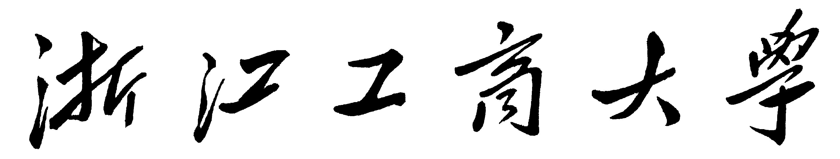
毕业论文



题目： 一种基于贝叶斯的论文抄袭检测方法
学 院 信电学院
专 业 电子信息与工程
班 级 电子0603
学 号 0611100329
学生姓名 金杰
指导教师 柳林

二○○ 年 月

诚信承诺

我谨在此承诺：本人所写的毕业论文《一种基于贝叶斯的论文抄袭检测方法》的主体均由本人独立撰写，没有抄袭行为。凡涉及其他作者的观点和材料，均作了注释，如出现抄袭及侵犯他人知识产权的情况，愿接受校方的处分。

承诺人：

年 月 日

目 录

毕业论文正文………………………………………………………………Ⅰ
中文题目与摘要……………………………………………………………
英文题目与摘要……………………………………………………………
正文目录……………………………………………………………………
正文…………………………………………………………………………
(以上连续编码Ⅰ-1——Ⅰ-n)
文献综述……………………………………………………………………Ⅱ
(以上连续编码Ⅱ-1——Ⅱ-n)
外文翻译……………………………………………………………………Ⅲ
外文原稿……………………………………………………………………
中文译文……………………………………………………………………
(以上连续编码Ⅲ-1——Ⅲ-n)
相关材料……………………………………………………………………Ⅳ
1．任务书
2．毕业论文（设计）开题报告
3．毕业论文（设计）指导卡
4．毕业论文（设计）评分标准（指导教师、评阅人用）
5．毕业论文（设计）指导教师评语及评分
6．毕业论文（设计）评阅人评语及评分
7．毕业论文（设计）答辩评分标准及成绩
8．毕业论文（设计）答辩委员会评语和结论
9．毕业论文（设计）答辩记录
10．毕业论文（设计）评分汇总表

Ⅰ.正 文

一种基于贝叶斯的论文抄袭检测方法

摘 要：随着科技的发展，文档的数字化，使得论文的抄袭变的越来越容易，论文的抄袭不仅不利于开展健康有序的学术研究，也不利用高校建立良好的学术氛围。在比较分析了国内外多种的抄袭检测方案后，并从抄袭的定义与相关的知识产权的法律出发，从机器学习的角度提出了一种抄袭检测方案。本文采用贝叶斯推理，为衡量论文相似度提供了定量的方法
关键词：抄袭检测； 贝叶斯； 机器学习； 中文分词

An Algorithm of Copy Detection Based on Bayes

Abstract: With the development of technology and document digitization , paper becoming increasingly easy to copy, copy paper is not conducive to the healthy and orderly conduct of academic research, and the college may be hard to establish a good academic atmosphere. In a comparative analysis of various plagiarism detection program at home and abroad, after, and from the definition of plagiarism and related intellectual property law, and from the standpoint of machine learning, this paper come up with a plagiarism detection program. In this paper, Bayesian inference, to measure the paper provides a quantitative method of similarity.

Keywords: Copy Detection; Bayes; Machine Learning; Chinese Word Segmentation

正文目录.

一、……………………………………………………………………………Ⅰ
二、……………………………………………………………………………
三、……………………………………………………………………………
四、……………………………………………………………………………
五、……………………………………………………………………………
六、……………………………………………………………………………
（以上小四，宋体）

引言： 1
放松放松的防守打法导师 1
相关工作 1
问题的数学模型 1
实验结果分析 1
总结 1
正文参考文献 5

引言：

放松放松的防守打法导师

（一）相关工作

（二）问题的数学模型

（三）关键模块的代码分析

（四）实验结果分析

附录

符号约定

总结

1
1
11

1
1
1

1
1
1
1

1
1
1
1

1
1
1

1
1
1

1
1
1
1

1
1
1

1

1
1

1
1
1
1

1
1

正文参考文献
[1] Tom M. Mitchell. 机器学习. 曾华军，张银奎等译.机械工业出版社，2003
[2] 盛骤等. 概率论与数理统计. 高等教育出版社，2008
[3] Michael Negnevitsky. 人工智能：智能系统指南. 顾力栩等译.机械工业出版社，2007
[4] George F. Luger. 人工智能：复杂问题求解的结构和策略. 郭茂祖等译.机械工业出版社，2010
[5] 赵俊杰,胡学钢. 一种基于段落词频统计的论文抄袭判定算法. 计算机技术与发展，2009
[6] 金博，史彦军,滕弘飞.基于篇章结构相似度的复制检测算法. 大连理工大学学报，2007
[7] N. Shivakumar and H. Garcia-Molina. SCAM: A copy detection mechanism for digital documents. In Proceedings of 2nd International Conference in Theory and Practice of Digital Libraries (DL95), Austin, Texas,June 1995
[8] N. Shivakumar and H. Garcia-Molina. Building a Scalable and Accurate Copy Detection Mechanism. In Proceedings of 2nd International Conference in Theory and Practice of Digital Libraries (DL96), Austin, Texas, 1996

